Замечательные кривые в математике
Прямая и окружность
Прямая и окружность - две наиболее простые и вместе с тем наиболее замечательные по своим свойствам кривые. Любой человек знаком с прямой и окружностью больше, чем с другими кривыми. Но пусть он не думает, что ему хорошо известны все важнейшие свойства прямых и окружностей. Знает ли он, например, что если вершины двух треугольников АВС и A'B'C' лежат на трех прямых, пересекающихся в одной точке 5 (рис. 1), то тогда три точки М, К., L пересечения соответственных сторон треугольников АВ с А'В', ВС с В'С' и АС с А'С' должны находиться на одной и той же прямой?
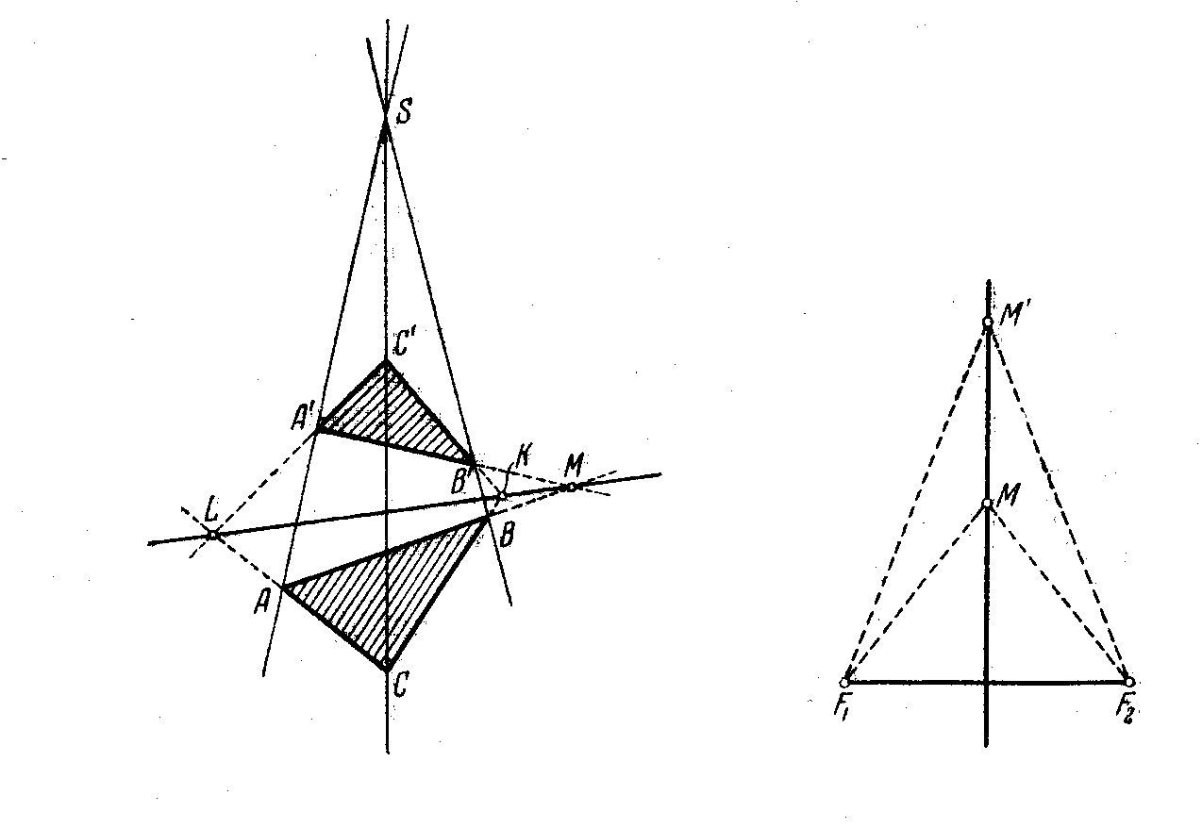
Рис. 1. Рис. 2.
Читателю, конечно, известно, что точка М, которая движется по плоскости, оставаясь на равных расстояниях от двух неподвижных точек F₁ и F₂ той же плоскости, т. е. так, что MF₁= MF₂; описывает прямую (рис. 2). Но, вероятно, он затруднится ответить, какую кривую опишет точка М, если ее расстояние до точки F₁ будет в определенное число раз превосходить расстояние до точки F₂ (например, вдвое, как на рис. 3). Оказывается, что этой кривой является окружность. Следовательно, если точка М движется по плоскости так, что ее расстояние до одной из двух неподвижных точек F₁ и F₂ плоскости будет изменяться пропорционально расстоянию до другой точки:
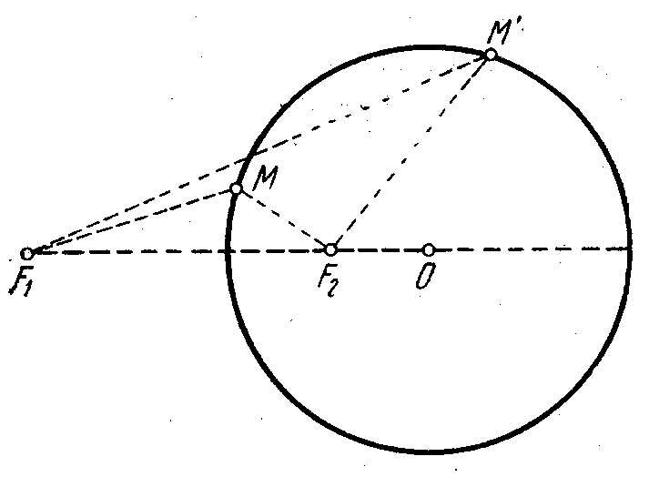
Рис. 3.

MF₁ = k MF₂,
то М будет описывать либо прямую (когда коэффициент пропорциональности k равен единице), либо окружность (когда коэффициент пропорциональности отличен от единицы).
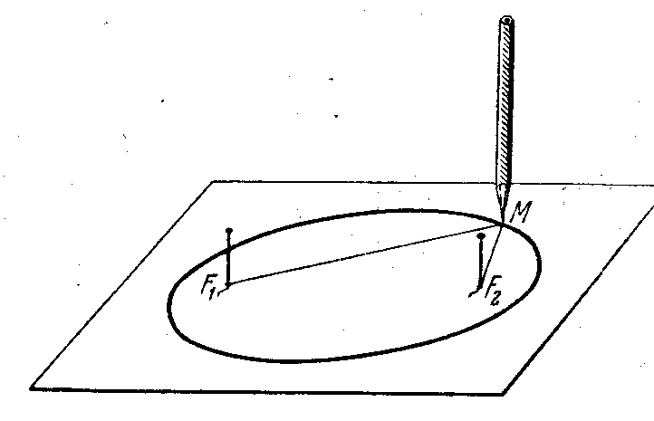
Рис. 4.
Рассмотрим кривую, описываемую точкой М так, что сумма расстояний этой точки до двух неподвижных точек F₁ и F₂ остается неизменной. Возьмем нить, концы ее привяжем к двум булавкам и воткнем эти булавки в лист бумаги, оставляя сначала нить ненатянутой. Если оттянуть теперь нить с помощью вертикально поставленного карандаша и затем передвигать карандаш, слегка придавливая его к бумаге и следя за тем, чтобы нить была натянутой (рис. 4), то острие М карандаша опишет кривую овальной формы (похожую на сплющенный круг); она называется эллипсом.
Чтобы получить полный эллипс, придется перекинуть нить на другую сторону от булавок, после того как будет описана одна половина эллипса. Очевидно, что сумма расстояний от острия М карандаша до булавочных проколов F₁ и F₂ остаётся неизменной во все время движения; эта сумма равна длине нити.
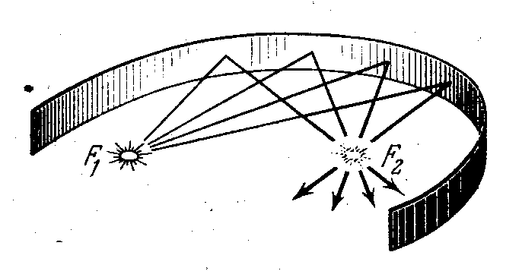
Рис. 5.
Проколы булавок отмечают на бумаге две точки, называемые фокусами эллипса. Слово фокус в переводе с латинского означает «очаг», «огонь»; оно оправдывается следующим замечательным свойством эллипса.
Если изогнуть узкую полоску хорошо отполированного металла по дуге эллипса и поместить точечный источник света («огонь») в одном фокусе, то лучи света, отразившись от полоски, соберутся в другом фокусе; поэтому и во втором фокусе будет также виден «огонь» - изображение первого (рис. 5.).

Циклоида
Приложим к нижнему краю классной доски линейку и будем катить по ней обруч или круг (картонный или деревянный), прижимая его к линейке и к доске. Если прикрепить к обручу или кругу кусок мела (в точке соприкосновения его с линейкой), то мел будет вычерчивать кривую (рис. 37), называемую циклоидой (что по-гречески значит «кругообразная»). Одному обороту обруча соответствует одна «арка» циклоиды MM'M''N', если обруч будет катиться дальше, то будут получаться еще и еще арки той же циклоиды.
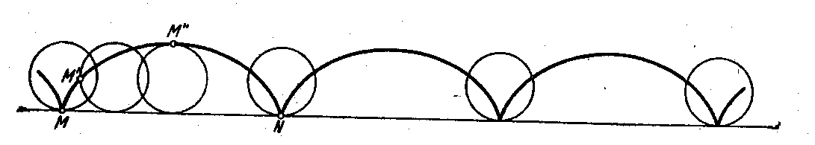
Рис. 6.
Чтобы построить на бумаге приближенно одну арку циклоиды, описанную при качении обруча диаметром, равным, например, трем сантиметрам, отложим на прямой отрезок, равный 3х3,14 = 9,42 см.
.Получим отрезок, длина которого равна длине обода обруча, т. е. длине окружности диаметром в три сантиметра. Разделим далее этот отрезок на некоторое число равных частей, например на 6, и для каждой точки деления изобразим наш обруч в том его положении, когда он опирается именно на данную точку (рис. 38), занумеровав эти положения цифрами:
О, 1, 2, 3, 4, 5, 6.
Чтобы перейти из одного положения в соседнее, обруч должен повернуться на одну шестую полного оборота ^так как расстояние между соседними точками деления равно шестой части окружности). Поэтому если в положении 0 мел будет находиться в точке М₀, то в положении 1 он будет лежать в точке M₁ - на одной шестой окружности от точки касания, в положении 2 - в точке М₂ - на две шестых от точки касания и т. д. Чтобы получить точки M₁, M₂, М₃ и т.д., нужно лишь производить засечки соответствующей окружности, начиная от точки касания, радиусом, равным
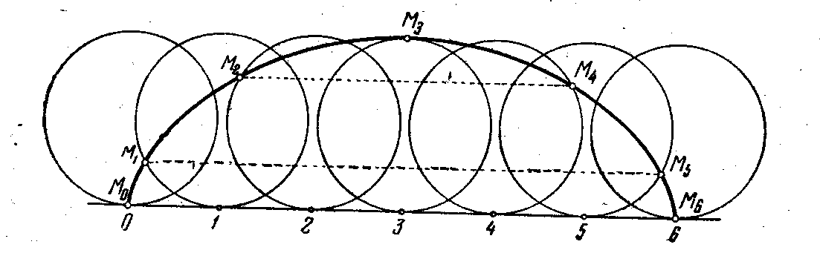
Рис. 7.
1,5 см, причем в положении 1 нужна одна засечка, в положении 2 - две засечки, выполненные одна за другой, в положении 3 - три засечки и т. д. Теперь для вычерчивания циклоиды остается соединить точки
М₀, M₁, М₂, М₃, M₄, M₅, M₆
плавной кривой (на глаз).
Кривая кратчайшего спуска
Среди многих замечательных свойств циклоиды отметим одно, из-за которого она заслужила громко звучащее мудреное название: «брахистохрона». Это название составлено из двух греческих слов, означающих «кратчайший» и «время».
Рассмотрим такой вопрос: какую форму следует придать хорошо отшлифованному металлическому желобу, соединяющему две заданные точки А и В (рис. 8.), чтобы полированный металлический шарик скатывался по этому желобу из точки А в точку В в кратчайшее время? На первый взгляд кажется, что нужно остановиться на прямолинейном желобе, так как только вдоль него шарик пройдет кратчайший путь от А до В. Однако речь идет не о кратчайшем пути, а о кратчайшем времени; время же зависит не только от длины пути, но и от скорости, с которой бежит шарик. Если желоб прогнуть вниз, то его часть, начиная от точки А, будет круче опускаться вниз, чем в случае прямолинейного желоба, и шарик, падая по
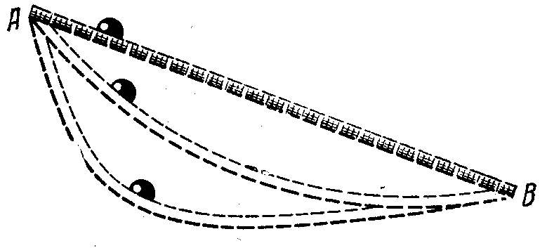
Рис. 8.
нему, приобретет скорость большую, чем на участке такой же длины прямолинейного желоба. Но если сделать начальную часть очень крутой и сравнительно длинной, то тогда часть, примыкающая к точке В, будет очень пологой и также сравнительно длинной; первую часть шарик пройдет быстро, вторую очень медленно и шарик может запоздать с приходом в точку
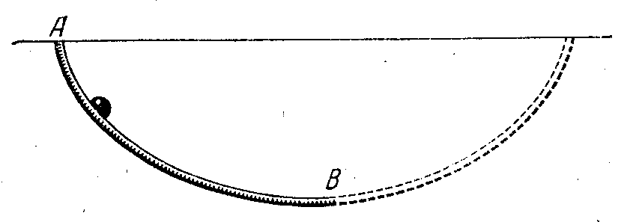
Рис. 9.
В. Итак, желобу, по-видимому, нужно придавать вогнутую форму, но делать выгиб не слишком значительным.
Итальянский физик и астроном Галилей (1564 - 1642) думал, что желоб кратчайшего времени нужно выгибать по дуге окружности. Но швейцарские математики братья Бернулли около трехсот лет тому назад доказали точным расчетом, что это не так и что желоб нужно выгибать по дуге циклоиды (опрокинутой вниз, рис. 9.). С тех пор циклоида и заслужила прозвище брахистохроны, а доказательства Бернулли послужили, началом новой отрасли математики - вариационного исчисления. Последнее занимается отысканием вида кривых, для которых та или иная интересующая нас величина достигает своего наименьшего (а в некоторых вопросах - наибольшего) значения.
Спираль Архимеда
Вообразим бесконечно длинную секундную стрелку, по которой, начиная от центра циферблата, неутомимо бежит маленький жучок с постоянной скоростью v см/с. Через минуту жучок будет на расстоянии 60v см от центра, через две - 120v и т.д. Вообще, через t секунд после начала пробега расстояние жучка от центра будет равно vt см. За это время стрелка повернется на угол, содержащий 6 t° (ведь за одну секунду она успевает повернуться на угол 360°:60 = 6°). Поэтому положение жучка на плоскости циферблата через любое число t секунд после начала движения находится так. Нужно отложить от начального положения стрелки в направлении ее вращения угол а, содержащий 6t°, и отмерить от центра вдоль нового положения стрелки расстояние r = vt см. Тут мы и настигнем жучка (рис. 10.).
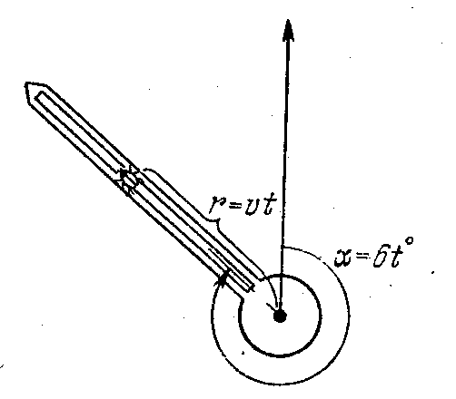
Рис. 10.
Очевидно, что соотношение между углом поворота a стрелки (в градусах) и пройденным расстоянием r (в сантиметрах) будет такое:
r = (va)/6
Иными словами, r прямо пропорционально a, причем коэффициент пропорциональности k = v/6.
Приладим к нашему бегуну маленькую, но неистощимую баночку с черной краской и допустим, что краска, вытекая через крошечное отверстие, оставляет на бумаге след от уносимого вместе со стрелкой жучка. Тогда на бумаге будет постепенно вырисовываться кривая, впервые изученная Архимедом (287 - 212 до н.э.). В его честь она называется спиралью Архимеда. Нужно только сказать, что у Архимеда не было речи ни о секундной стрелке (тогда и часов с пружиной не было: их изобрели только в XVII в.), ни о жучке. Мы ввели их здесь для наглядности.
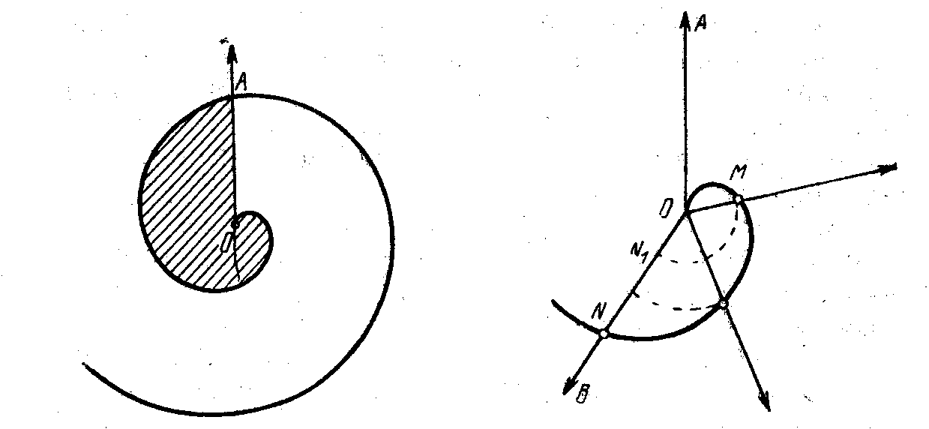
Рис. 11. Рис. 12.
Спираль Архимеда состоит из бесконечно многих витков. Она начинается в центре циферблата, и все более и более удаляется от него по мере того, как растет число оборотов. На рис. 42 изображены первый виток и часть второго.
Вы, наверное, слышали, что с помощью циркуля и линейки невозможно разделить на три равные части наудачу взятый угол (в частных случаях, когда угол содержит, например, 180°, 135° или 90°, эта задача легко решается). А вот если пользоваться аккуратно начерченной архимедовой спиралью, то любой угол можно разделить на какое угодно число равных частей.
Разделим, например, угол АОВ на три равные части (рис. 12.). Если считать, что стрелка повернулась как раз на этот угол, то жучок, будет находиться в точке N на стороне угла. Но когда угол поворота был втрое меньше, то и жучок был втрое ближе к центру О. Чтобы найти это его положение, разделим сначала отрезок ON на три равные части. Это можно сделать с помощью циркуля и линейки. Получим отрезок ON₁, длина которого втрое меньше, чем ON. Чтобы вернуть жучка на спираль, нужно сделать засечку этой кривой радиусом ON₁ (снова циркуль!). Получим точку М. Угол АОМ и будет втрое меньше угла AON.
Задачи Архимеда
Самого Архимеда занимали, однако, другие, более трудные задачи, которые он сам поставил и решил: 1) найти площадь фигуры, ограниченной первым витком спирали (на рис. 11. она заштрихована); 2) получить способ построения касательной к спирали в какой-либо ее точке N.
Замечательно, что обе задачи представляют собой самые ранние примеры задач, относящихся к математическому анализу. Начиная с XVII в., площади фигур вычисляются математиками с Помощью интеграла, а касательные проводятся с помощью производных. Поэтому Архимеда можно назвать предшественником математического анализа.
Для первой из названных задач мы просто укажем результат, полученный Архимедом: площадь фигуры составляет точно 1/3 площади круга радиуса О А. Для второй задачи можно показать ход ее решения, несколько упростив при этом рассуждения самого Архимеда. Все дело в том, что скорость, с которой жучок описывает спираль, в каждой точке N направлена по касательной к спирали в этой точке. Если будем знать, как направлена эта скорость, то и касательную построим.
Но движение жучка в точке N складывается из двух различных движений (рис. 13.): одно - по направлению стрелки со скоростью v см/с, а другое - вращательное по окружности с центром в О и радиусом ОN. Чтобы представить последнее, допустим, что жучок замер на мгновенье в точке N. Тогда он будет уноситься вместе со стрелкой по окружности радиуса ON. Скорость последнего вращательного движения направлена по касательной к окружности. А какова ее величина? Если бы жучок мог описать полную окружность радиуса ON, то за 60 секунд он проделал бы путь, равный 2л ON [см]. Так как скорость при этом оставалась бы постоянной по величине, то для ее отыскания нужно разделить путь на время. Получим:
(2 л ON)/60 = ( л ON)/30
[см/с] т. е. немногим более, чем:
0,1ON [см/с] ( л /30 3,14/30 0,105).
Теперь, когда мы знаем обе составляющие скорости в точке N: одну по направлению ON, равную v см/с, и другую, к ней перпендикулярную, равную
( л ON)/30 см/с, остается сложить их по правилу параллелограмма. Диагональ представит скорость составного движения к вместе с тем определит направление касательной NT к спирали в данной точке.
Логарифмическая спираль
Кривую эту можно было бы назвать по имени Декарта, так как впервые о ней говорится в одном из его писем (1638 г.). Однако подробное изучение ее свойств было проведено только полвека спустя Якобом Бернулли. На современных ему математиков эти свойства произвели сильное впечатление. На каменной плите, водруженной на могиле этого знаменитого математика, изображены витки логарифмической спирали.
Архимедову спираль описывает точка, движущаяся вдоль луча («бесконечной стрелки») так, что расстояние от начала луча возрастает пропорционально углу его поворота: r = ka. Логарифмическая спираль получится, если потребовать, чтобы не само расстояние, а его логарифм возрастал прямо пропорционально углу поворота. Обычно уравнение логарифмической спирали записывают, пользуясь в качестве основания системы логарифмов неперовым числом е (п. 25). Такой логарифм числа r называют натуральным логарифмом и обозначают In r. Итак, уравнение логарифмической спирали записывается в виде ln r = ka
Конечно, угол поворота а можно измерять по-прежнему в градусах. Но математики предпочитают измерять его в радианах, т. е. принимать за меру угла отношение длины дуги окружности между сторонами центрального угла к радиусу этой окружности. Тогда ловорот стрелки на прямой угол будет измеряться числом л 1,57, поворот на величину развернутого угла - числом л 3,14, а полный поворот, измеряемый в градусах числом 360, в радианах будет измеряться числом 2 л 6,28.
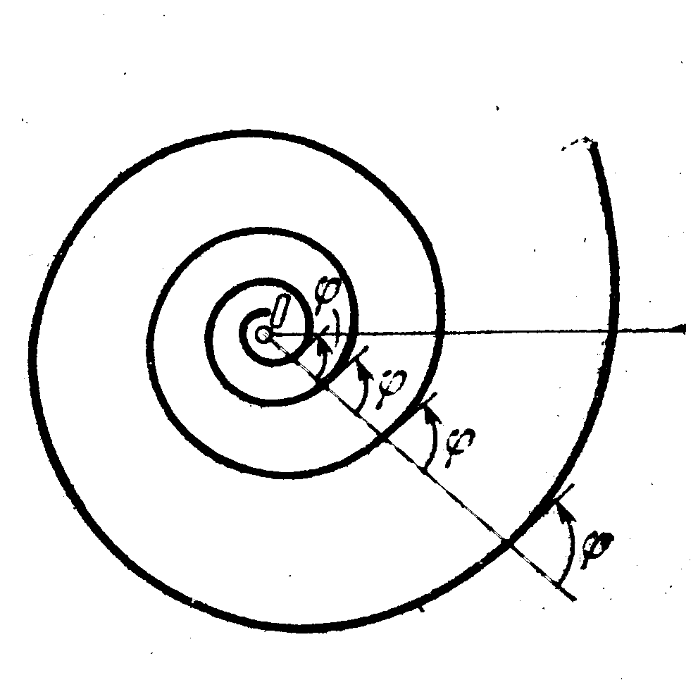
Рис. 13.
Из многих свойств логарифмической спирали, отметим одно: любой луч, выходящий из начала, пересекает любой виток спирали под одним и тем же углом. Величина этого угла зависит только от числа k в уравнении спирали. При этом под углом между лучом и спиралью понимается угол между этим лучом и касательной к спирали, проведенной в точке пересечения (Рис. 13).
Теорема Паскаля
Б. Паскалю (1623—1662) не было еще и 17 лет, когда он открыл замечательное общее свойство конических сечений. Об его открытии математикам поведала афиша, отпечатанная в количестве 50 экземпляров; только два из них дошли до нашего времени. Несколько таких афиш были расклеены на стенах домов и церквей Парижа. Пусть читатель не удивляется этому. Ведь тогда (1640 г.) еще не было научных журналов, на страницах которых можно было бы рассказывать другим ученым о своем открытии. Такие журналы появились лишь четверть века спустя, почти одновременно во Франции и Англии. Но вернемся к Паскалю.
Хотя его афиша и была напечатана на французском языке, а не на латинском, как это было тогда принято, парижане, глазея на нее, вряд ли могли понять, о чем там идет речь. Настолько сжато, без доказательств и пояснений излагал молодой гениальный автор свои мысли.
В начале афиши после трех определений шла под названием «леммы 1» теорема, которую мы перескажем здесь другими словами. Отметим на окружности какие-либо шесть точек, перенумеруем в любом порядке (не обязательно в том, в каком они расположены на окружности) и соединим их отрезками прямых; последний из них свяжет шестую точку с первой (рис. 14). Теорема Паскаля утверждает, что три точки пересечения прямых, полученных продолжением этих шести отрезков, взятых через две: первой с четвертой, второй с пятой и третьей с шестой, будут лежать на одной и той же прямой.
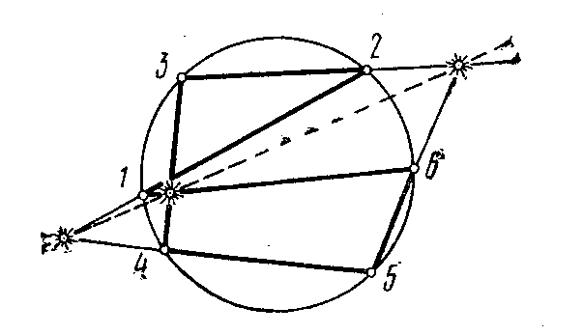
Рис. 14.
Попробуйте сами сделать несколько опытов, разбрасывая по-разному точки на окружности (рис. 15).
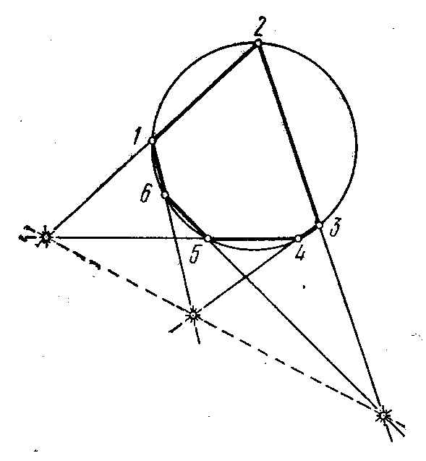
Рис. 15.
При этом может случиться, что какие-либо прямые, пересечение которых мы ищем, например, первая и четвертая, окажутся параллельными. В этом случае теорему Паскаля нужно понимать так, что прямая, соединяющая две другие точки пересечения, параллельна указанным прямым (рис. 16).
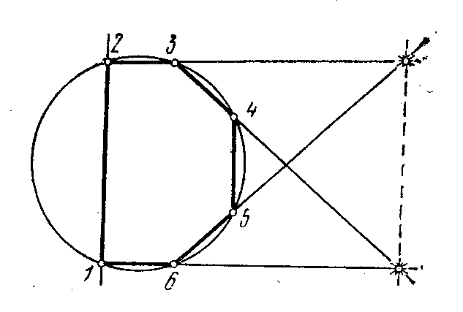
Рис. 16.
Наконец, если вдобавок окажутся параллельными между собой и вторая прямая с пятой, то в этом специальном случае, теорема Паскаля утверждает, что и прямые последней пары - третья и шестая - окажутся параллельными.
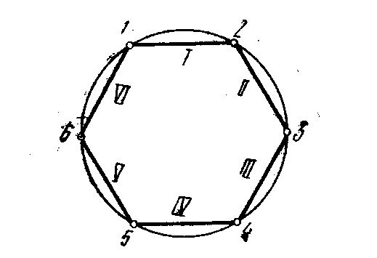
Рис. 17.
С таким случаем мы встретимся, например, когда точки на окружности являются вершинами правильного вписанного шестиугольника, перенумерованными в порядке следования на окружности (рис. 17). Паскаль не ограничился тем, что сформулировал свою теорему для окружности. Он заметил, что она должна оставаться верной, если вместо окружности взять любое коническое сечение: эллипс, параболу или гиперболу. На рис. 18 дается иллюстрация к теореме Паскаля для случая параболы.
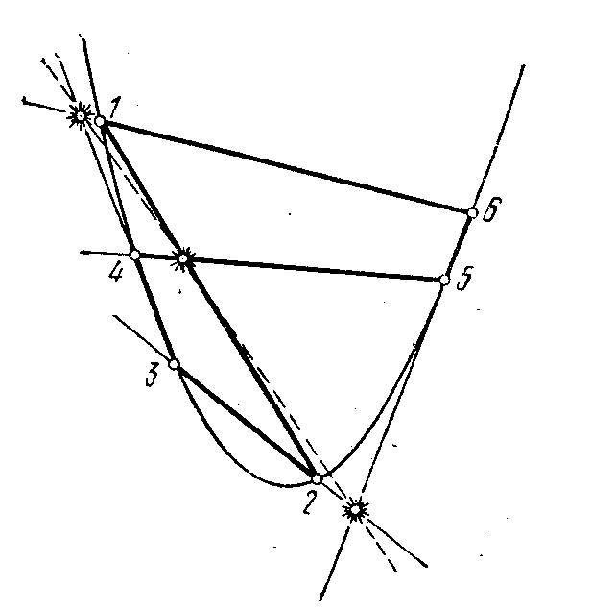Рис. 18.

Теорема Брианшона
Французский математик Шарль Брианшон (1783— 1864) обнаружил в 1806 г., что верна следующая теорема, которая, как мы увидим, является своего рода перевертышем по отношению к теореме Паскаля.
Проведем 6 касательных к окружности (или к любому коническому сечению), перенумеруем их в каком-либо порядке и найдем последовательные точки
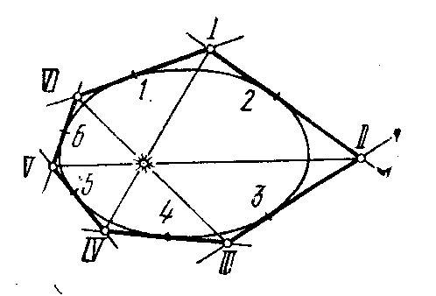
Рис. 19.
пересечения (рис. 19). Теорема Брианшона утверждает, что три прямых, соединяющих шесть точек пересечения, взятых через две: первой с четвертой, второй с пятой, третьей с шестой, пересекаются в одной точке.
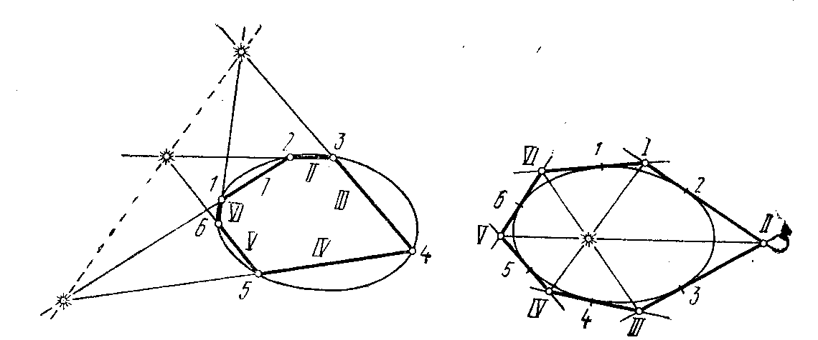
Рис. 20.
Чтобы подчеркнуть тесную связь между формулировками двух теорем, Брианшон записал обе формулировки в двух столбцах, одну против другой (следите за рис. 20, где слева пояснена теорема Паскаля, а справа - Брианшона).

Теорема Паскаля  Пусть 1,2,3,4,5,6 - шесть каких-либо точек на коническом сечении.  Соединим их по порядку прямыми I,II,III, IV, V и VI и найдем три точки пересечения этих шести прямых, взятых через две: I с IV, II с V и III с VI.  Тогда эти три точки будут лежать на одной прямой. | Теорема Бриаишона  Пусть 1,2,3,4,5,6 - шесть каких-либо касательных к коническому сечению.  Найдем по порядку точки их пересечения I,II,III,IV,V и VI и соединим прямыми эти шесть точек, взятых через две: I с IV, II с V, III с VI.  Тогда эти три прямые будут пересекаться в одной точке.

Очевидно, что для перехода от одной формулировки к другой достаточно произвести такие замены одних слов и выражений на другие: вместо точек - касательные, вместо «соединять точки прямыми» - «находить точки пересечения прямых», вместо «три точки лежат на одной прямой» - «три прямые пересекаются в одной точке». Короче можно сказать, что при этом переходе прямые и точки меняются между собой ролями. В проективной геометрии указываются условия, при которых в результате подобной замены из одной верной теоремы (не обязательно теоремы Паскаля) получается другая теорема, также верная. Это так называемый принцип двойственности, позволяющий доказывать из двух геометрических теорем только одну. Другая будет верной, так сказать, автоматически.

Лемниската Бернулли
Обратимся к кривой, описываемой точкой М на плоскости так, что остается неизменным произведение р расстояний этой точки до двух определенных точек F₁ и F₂ той же плоскости. Такая кривая называется лемнискатой (лемниската по-гречески значит «ленточная»). Если длина отрезка F₁F₂ есть с, то расстояния от середины О отрезка F₁F₂ до F1 и F2 равны с/2 и произведение этих расстояний равно – с²/4. Потребуем сначала, чтобы величина р неизменного произведения равнялась как раз с²/4; тогда
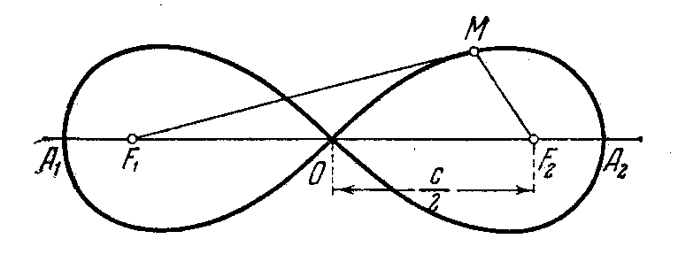
Рис. 21
точка О будет лежать на лемнискате, а сама лемниската будет иметь вид «лежащей восьмерки» (рис. 21). Если продолжить отрезок F₁F₂ в обе стороны до пересечения с лемнискатой, то получим две точки А₁ и А₂. Выразим расстояние между А₁А₂= х через известное расстояние с:
(х/2+с/2)(х/2-с/2)=х²/4-с²/4.

Если величину неизменного произведения р взять не равной с²/4, то лемниската изменит свой вид. И при р меньше с²/4, лемниската состоит из двух овалов, каждый из которых содержит точки F₁ и F₂, соответственно (рис.22).
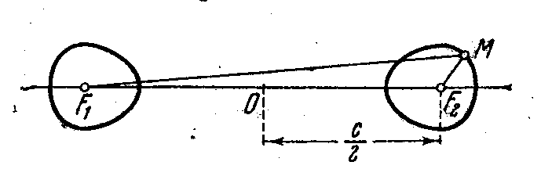
Рис. 22
Т.о. задавая различные условия для р и с²/4 будем получать лемнискаты различного вида (рис. 23).
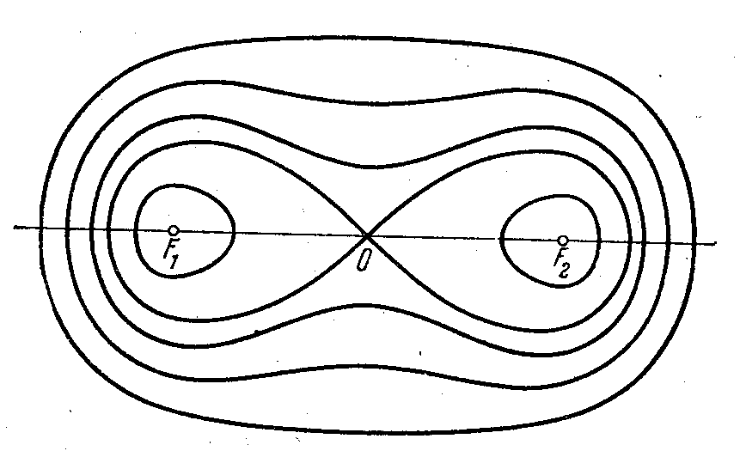
Рис. 23
Возьмем теперь на плоскости любое количеств точек. F₁,F₂, ..., F_{n} и заставим точку М двигаться так, чтобы для нее оставалось неизменным произведение расстояний до каждой из взятых точек. Получим Кривую, форма которой будет зависеть от того, как расположены точки F₁,F₂, ..., F_{n} друг относительно друга и какова величина неизменного произведения. Кривая эта называется лемнискатой с n фокусами.
Выше мы рассматривали лемнискаты с двумя фокусами. Беря разное число фокусов, располагая их по-разному и назначая ту или иную величину для произведения расстояний, можно получать лемнискаты самых причудливых очертаний. Будем вести острие карандаша из некоторой точки А, не отрывая от бумаги, так, чтобы оно в конце вернулось в исходную точку А. Тогда оно опишет некоторую кривую; мы потребуем только, чтобы эта кривая нигде не пересекала
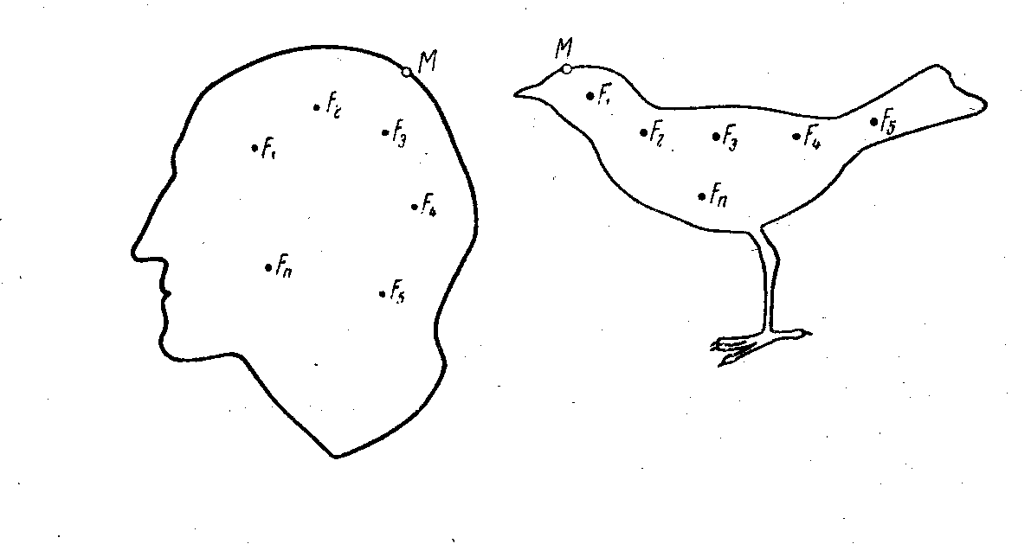
Рис. 24
самое себя. Очевидно, что таким путем могут получиться кривые, имеющие, например, очертания человеческой головы или птицы (рис. 24). Оказывается, что, имея такую произвольную кривую, можно так подобрать число п и расположение фокусов
F₁,F₂, ..., F_{n}
и назначить такую величину для неизменного произведения расстояний
МF₁ МF₂… МF_{n} = p
что соответствующая лемниската на глаз не будет отличаться от этой кривой. Иными словами, возможные отклонения точки М, описывающей лемнискату, от нарисованной кривой - не будут превосходить ширину карандашного штриха (карандаш можно заранее отточить как угодно хорошо так, что штрих будет очень узким). Этот замечательный факт, говорящий о необычайном разнообразии н богатстве форм лемнискат с многими фокусами, доказывается совершенно строго, нo очень сложно, при помощи высшей математики.
Список литературы
1. Маркушевич А.И., Замечательные кривые, М., 1978 г., 48 стр. с илл.

